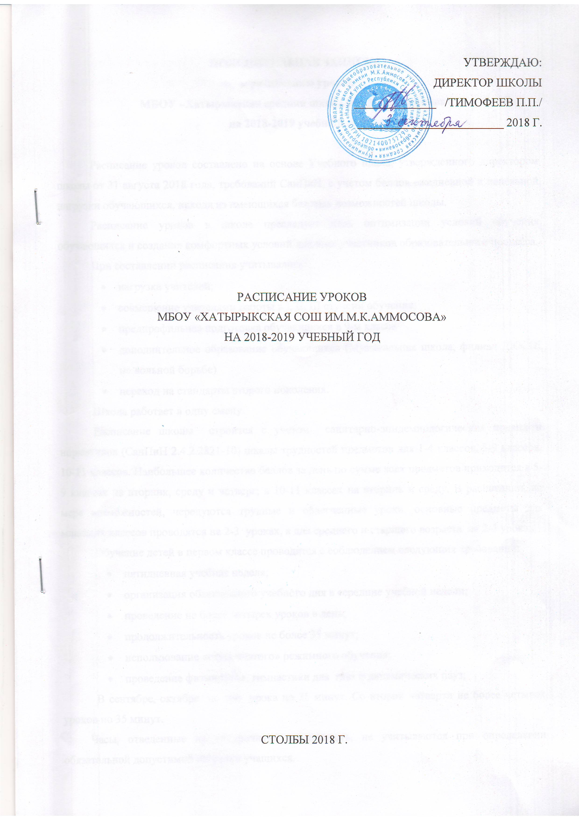

Пояснительная записка
к расписанию уроков
МБОУ «Хатырыкская средняя школа им. М.К.Аммосова»
на 2018-2019 учебный год

Расписание уроков составлено на основе Учебного плана, утвержденного директором школы от 31 августа 2018 года, требований СанПиН, с учетом баллов ежедневной и недельной нагрузки обучающихся, исходя из имеющихся базовых возможностей школы.
Расписание уроков в школе преследует цель оптимизации условий обучения обучающихся и создания комфортных условий для всех участников образовательного процесса.
При составлении расписания учитывались:
- нагрузка учителей;
- совмещение учителями работы в I, II, III ступени обучения;
- предпрофильная подготовка обучающихся в 9-м классе
- дополнительное образование обучающихся (Музыкальная школа, филиал ДЮСШ по вольной борьбе)
- переход на стандарты второго поколения.
Школа работает в одну смену.
Расписание школы строится с учетом санитарно-эпидемиологических правил и нормативов (СанПиН 2.4.2.2821-10) шкалы трудностей предметов для 1-4 классов, 5-9 классов, 10-11 классов. Наибольшее количество баллов за день по сумме всех предметов приходится в 5-9 классах на вторник, среду и четверг; в 10-11 классах на вторник и среду. В расписании, по мере возможностей, чередуются трудные и облегченные уроки, основные предметы для младших классов проводятся на 2-3 уроках, а для среднего и старшего возраста на 2-5 уроках.
Обучение детей в первом классе проводятся с соблюдением следующих требований:
- пятидневная учебная неделя;
- организация облегченного учебного дня в середине учебной недели;
- проведение не более четырех уроков в день;
- продолжительность уроков не более 35 минут;
- использование «ступенчатого» режимного обучения;
- проведение физминуток, гимнастики для глаз и динамических пауз;
В сентябре, октябре по три урока по 35 минут. Со второй четверти не более четырех уроков по 35 минут.
Часы, отведенные на внеурочную деятельность, не учитываются при определении обязательной допустимой нагрузки учащихся.
Продолжительность учебного года для первоклассников составляет 33 учебных недели. Продолжительность каникул в течение учебного года составляет 30 календарных дней, летом — не менее 8 недель. Для обучающихся в 1 классе устанавливаются в течение года дополнительные недельные каникулы в середине III четверти. В 1 классе предусмотрено обучение без домашнего задания и балльного оценивания знаний обучающихся. I четверть является адаптационным периодом для первоклассников.
С целью облегчения процесса адаптации к требованиям школьного обучения учебная нагрузка увеличивается постепенно, используется «ступенчатый» режим обучения в первом полугодии в соответствии с п.10.10.. СанПиН 2.4.2. №2821-10 «Санитарно-эпидемологические требования к условиям и организации обучения в общеобразовательных учреждениях» (зарегистрировано в Минюсте России 03.03.2011 года, рег. №19993).
Максимальное количество часов в неделю, определенное Учебным планом, выдержано. Согласно требованиям СанПиН в начале недели (понедельник) и в конце недели (пятница) – работоспособность самая низкая, и соответственно нагрузка наименьшая. Для предупреждения переутомления и сохранения оптимального уровня работоспособности в течение недели обучающиеся имеют облегчённый учебный день в четверг или пятницу.
Занятия в школе начинаются в 8.30, в это время организм ребенка уже готов к работе. Перерывы между уроками 10 минут, после 2-го и 3-го уроков – 20 минут. Индивидуальные занятия и спецкурсы проводятся для обучающихся не ранее 1 часа после окончания основных занятий
Количество часов выделенных на индивидуальные занятия и спецкурсы прописаны в Учебном плане.

Распределение баллов по дням недели:
 | 1 кл. | 2 кл. | 3 кл. | 4 кл.
п | 19 | 23 | 22 | 22
в | 23 | 29 | 28 | 24
с | 27 | 27 | 28 | 28
ч | 22 | 23 | 25 | 26
п | 19 | 22 | 24 | 26
с |  | 18 | 15 | 16

 | 5 кл. | 6 кл. | 7 кл. | 8 кл. | 9 кл. | 10 кл. | 11 кл.
П | 37 | 42 | 38 | 44 | 42 | 37 | 48
В | 36 | 57 | 50 | 45 | 50 | 56 | 55
С | 38 | 51 | 42 | 49 | 57 | 50 | 52
Ч | 38 | 51 | 43 | 35 | 37 | 45 | 45
П | 22 | 47 | 43 | 31 | 39 | 42 | 39
С | 26 | 33 | 30 | 32 | 36 | 36 | 35

